ПОСТ-РЕЛИЗ
День Государственного флага Российской Федерации
в структурном подразделении ГБОУ СОШ с. Кошки детский сад комбинированного вида «Теремок»

22 августа вся наша страна отмечает День Государственного флага Российской Федерации. Бело-сине-красный флаг – символ российской государственности – впервые обрёл державный статус более трёхсот лет назад. Цвета Российского флага символизируют силу, веру, благородство, любовь к Родине – те качества, которые во все времена помогали нам побеждать. Наш триколор утверждает преемственность поколений, укрепляет патриотический дух, объединяет разные народы России в стремлении сделать нашу страну единым, сильным государством.

В старшей и подготовительной группе детского сада «Теремок» отметили этот праздник акцией «Подари флаг своему другу или маме (папе)».
Дети с удовольствием и большим старанием выполняли поделки, рисовали, делали аппликацию Российского флага. А воспитатели Гаевая Н.И. и Рябова Н.В. провели интересные беседы о Государственном флаге Российской Федерации. Ответили на интересующие вопросы детей.

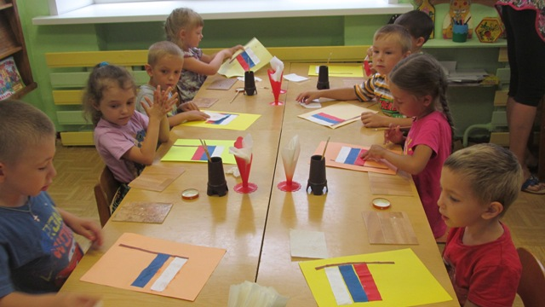
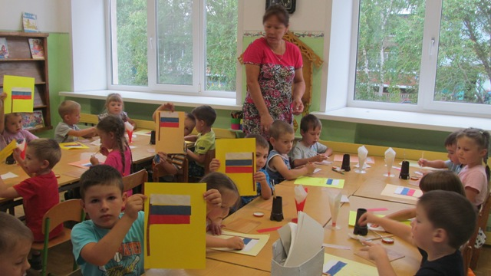
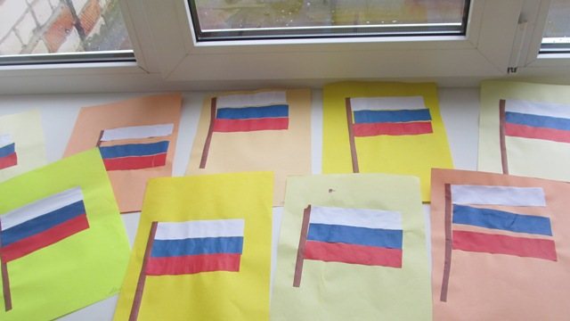
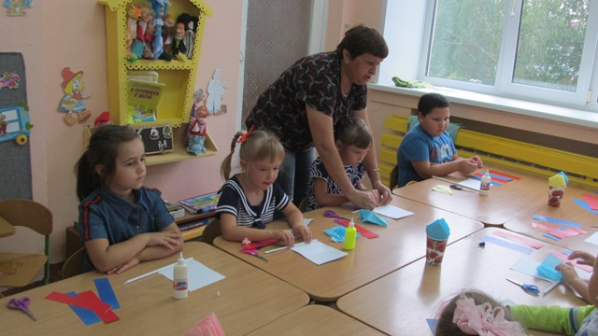
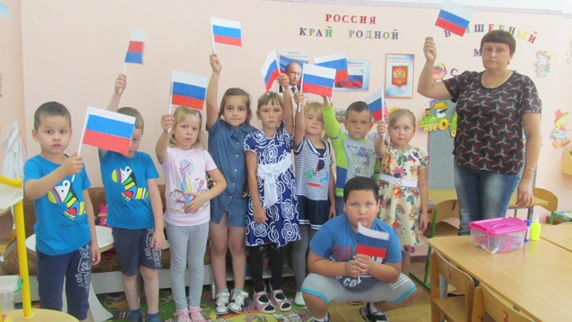

Материал подготовила ст. воспитатель Корчагина Н.И.
22.08.2018 г.

